- 소개
Doc2DB는 작성한 기존 문서를 ITNote 데이터베이스에 넣기 위한 프로그램입니다.

- 문서 구성 방법
Doc2DB를 실행하기에 앞서 문서는 다음과 같이 구성합니다.
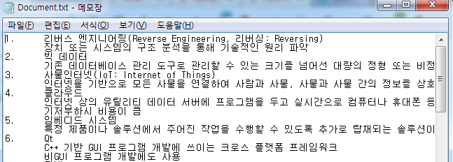
- 번호를 쓰고 그 뒤에 마침표를 붙입니다.
이 부분은 데이터베이스 레코드의 고유 번호가 됩니다.
- 이 항목의 제목을 씁니다.
그런 다음 엔터 키로 새 줄을 만듭니다.
이 부분은 데이터베이스 레코드의 제목이 됩니다.
- 항목의 내용을 씁니다.
주의할 사항은 먼저 앞에 탭을 눌러 다음 항목과 분리합니다.

- 개발 환경 정보
항목 | 버전
의존 라이브러리 | Boost Library 1.59.0  MySQL C++ Connector 1.1.6
컴파일러 | g++ 4.4.7
OS | CentOS 6.6 32bit

- 빌드 방법
- MySQLHandler.cpp 파일의 생성자 부분에서 연결 부분에서 호스트명, 사용자명, 비밀번호를 입력합니다.
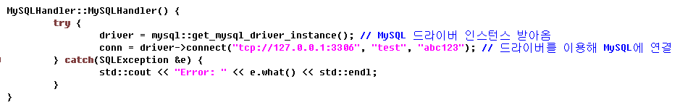
- builder.sh를 source 명령어를 이용하여 실행시켜서 Doc2DB를 빌드합니다.
- Document.txt를 Doc2DB가 있는 위치에 놓은 뒤 Doc2DB를 실행시켜 데이터베이스에 추가합니다.

